Suvestinė redakcija nuo 2021-01-19

Įsakymas paskelbtas: TAR 2017-12-19, i. k. 2017-20356

Nauja redakcija nuo 2018-02-16:
Nr. 12, 2018-02-14, paskelbta TAR 2018-02-15, i. k. 2018-02299

LIETUVOS BURIUOTOJŲ SĄJUNGOS PREZIDENTAS

ĮSAKYMAS
DĖL BURINĖS JACHTOS LAIVAVEDŽIO DIPLOMO, BURINĖS JACHTOS LAIVAVEDŽIO TARPTAUTINIO KVALIFIKACIJOS LIUDIJIMO, BURINĖS JACHTOS RADIJO RYŠIO OPERATORIAUS PAŽYMĖJIMO PILDYMO TVARKOS APRAŠO IR BURINĖS JACHTOS LAIVAVEDŽIO DIPLOMO, BURINĖS JACHTOS LAIVAVEDŽIO TARPTAUTINIO KVALIFIKACIJOS LIUDIJIMO, BURINĖS JACHTOS RADIJO RYŠIO OPERATORIAUS PAŽYMĖJIMO PRIVALOMŲJŲ FORMŲ PATVIRTINIMO

2017 m. gruodžio 18 d. Nr. 75
Vilnius

Vadovaudamasis Lietuvos Respublikos saugiųjų dokumentų ir saugiųjų dokumentų blankų gamybos įstatymu, Lietuvos Respublikos vidaus vandenų transporto kodekso 19 straipsnio 4 dalimi, Jungtinių Tautų Europos ekonomikos komisijos Vidaus transporto komiteto 1998 m. spalio 16 d. rezoliucija Nr. 40 ir Burinių jachtų laivavedžių diplomavimo taisyklių, patvirtintų Lietuvos buriuotojų sąjungos prezidento 2017 m. lapkričio 21 d. įsakymu Nr. 74 „Dėl Burinių jachtų laivavedžių diplomavimo taisyklių patvirtinimo“ ir Lietuvos buriuotojų sąjungos tarybos 2017 m. gruodžio 5 d. sprendimu:
Preambulės pakeitimai:
Nr. 14, 2018-02-27, paskelbta TAR 2018-02-27, i. k. 2018-03080

1. T v i r t i n u:
1.1. Burinės jachtos laivavedžio diplomo, Burinės jachtos laivavedžio tarptautinio kvalifikacijos liudijimo, Burinės jachtos radijo ryšio operatoriaus pažymėjimo pildymo tvarkos aprašą;
1.2. pridedamus Lietuvos buriuotojų sąjungos išduodamų Burinių jachtų laivavedžių diplomavimo taisyklėse, patvirtintose Lietuvos buriuotojų sąjungos prezidento 2017 m. lapkričio 21 d. įsakymu Nr. 74 „Dėl Burinių jachtų laivavedžių diplomavimo taisyklių patvirtinimo“, nurodytas Burinės jachtos laivavedžio diplomo, Burinės jachtos laivavedžio tarptautinio kvalifikacijos liudijimo, Burinės jachtos radijo ryšio operatoriaus pažymėjimo formas, tekstą ir rekvizitus:
1.2.1. Burinės jachtos laivavedžio diplomo privalomąją formą;
1.2.2. Burinės jachtos laivavedžio tarptautinio kvalifikacijos liudijimo privalomąją formą;
1.2.3. Burinės jachtos radijo ryšio operatoriaus pažymėjimo blanko privalomąją formą.
2. N u s t a t a u, kad šis įsakymas įsigalioja 2018 m. sausio 1 dieną.

Prezidentas Naglis Nasvytis

PATVIRTINTA
Lietuvos buriuotojų sąjungos prezidento
2017 m. gruodžio 18 d.
įsakymu Nr. 75
(Lietuvos buriuotojų sąjungos prezidento
2018 m. vasario 14 d.
įsakymo Nr. 12 redakcija)

BURINĖS JACHTOS LAIVAVEDŽIO DIPLOMO, BURINĖS JACHTOS LAIVAVEDŽIO TARPTAUTINIO KVALIFIKACIJOS LIUDIJIMO, BURINĖS JACHTOS RADIJO RYŠIO OPERATORIAUS PAŽYMĖJIMO PILDYMO TVARKOS APRAŠAS

I SKYRIUS
BENDROSIOS NUOSTATOS

1. Burinės jachtos laivavedžio diplomo, burinės jachtos laivavedžio tarptautinio kvalifikacijos liudijimo, burinės jachtos radijo ryšio operatoriaus pažymėjimo blanko pildymo tvarkos aprašas (toliau – tvarkos aprašas) nustato burinės jachtos laivavedžio diplomo, burinės jachtos laivavedžio tarptautinio kvalifikacijos liudijimo, burinės jachtos radijo ryšio operatoriaus pažymėjimo pildymo tvarką.
2. Šis tvarkos aprašas nustato tik Lietuvos buriuotojų sąjungos (toliau – LBS) pagal savo kompetenciją išduodamų burinės jachtos laivavedžio diplomo, burinės jachtos laivavedžio tarptautinio kvalifikacijos liudijimo, burinės jachtos radijo ryšio operatoriaus pažymėjimo pildymo tvarką.
3. Burinės jachtos laivavedžio diplomas (toliau – diplomas), burinės jachtos laivavedžio tarptautinis kvalifikacijos liudijimas (toliau – liudijimas), burinės jachtos radijo ryšio operatoriaus pažymėjimas (toliau – pažymėjimas) (toliau visi kartu – kvalifikacijos dokumentai) yra dokumentai, kurių apskaita ir saugojimas vykdomi Lietuvos buriuotojų sąjungos (toliau – LBS) nustatyta tvarka.
4. Asmens duomenys (vardas, pavardė, asmens kodas, gimimo vieta ir data, pilietybė ir adresas) kvalifikacijos dokumentuose įrašomi, remiantis pareiškėjo asmens tapatybę patvirtinančiame dokumente ir prašyme nurodytais duomenimis.
Punkto pakeitimai:
Nr. 19, 2020-12-08, paskelbta TAR 2021-01-18, i. k. 2021-00718

5. Datos kvalifikacijos dokumentuose rašomos arabiškų skaitmenų grupėmis tokia tvarka: diena mėnuo metai (pvz. 25 11 2012, 05 09 1998).
6. Išdavimo data kvalifikacijos dokumentuose įrašoma vadovaujantis Burinių jachtų laivavedžių diplomavimo taisyklių (toliau – Taisyklės) 44 ir 45 punktais.
7. Kvalifikacijos dokumentai pildomi lietuvių ir anglų kalba.

II SKYRIUS
BURINĖS JACHTOS LAIVAVEDŽIO DIPLOMO PILDYMAS

8. Burinės jachtos laivavedžio diplome pildoma:
LIETUVOS RESPUBLIKA / REPUBLIC OF LITHUANIA
Valstybės herbas LT
Coat of arms

BURINĖS JACHTOS LAIVAVEDŽIO DIPLOMAS
CERTIFICATE OF COMPETENCE FOR OPERATORS OF SAILING CRAFT

1. Diplomo numeris 000001
Number of certificate
2. Pavardė PAVARDENIS
Surname of the holder
3. Vardas VARDENIS
Given names of the holder
4. Diplomo savininko veido atvaizdo vieta nuotrauka
Photograph of the holder
5. Savininko parašas savininko parašas
Signature of the holder
6. Gimimo data ir vieta 25 12 1999, VILNIUS
Date and place of birth
7. Savininko pilietybė, asmens kodas LTU, 39999990000
Nationality of the holder, personal No
8. Kvalifikacinis laipsnis Vidaus vandenų burinės jachtos vadas
Qualification rank Inland Waters Skipper
Pakrančių vandenų burinės jachtos vadas
Coastal Skipper
Atviros jūros burinės jachtos vadas
Yachtmaster Offshore
Vandenynų burinės jachtos vadas
Yachtmaster Ocean
9. Burinės jachtos, kurią leidžiama 24 m arba neribojama
valdyti, maksimalus korpuso ilgis:
The holder has a rigth to operate Sailing craft 24 m arba unlimited
not exceeding (length over all):
10. Plaukiojimo akvatorija Vidaus vandenys
Maritime area Inland waters
Vidaus vandenys/Pakrančių vandenys
Inland waters/ Costal waters
Visi vandenys ne toliau 200 jūrmylių nuo
kranto
All waters up to 200 nautical miles
offshore
Visi vandenys
All waters
11. Išdavimo data 24 12 1999
Date of issue
12. Galioja iki 24 12 2009
Date of expiry
13. Išdavusi organizacija LIETUVOS BURIUOTOJŲ SĄJUNGA
Issued by LITHUANIAN YACHTING UNION
14. Išdavimą patvirtinusi organizacija LIETUVOS RESPUBLIKOS SUSISIEKIMO MINISTERIJA
Authorized by MINISTRY OF TRANSPORT AND COMMUNICATIONS OF THE REPUBLIC OF LITHUANIA

III SKYRIUS
BURINĖS JACHTOS LAIVAVEDŽIO TARPTAUTINIO KVALIFIKACIJOS LIUDIJIMO PILDYMAS

9. Burinės jachtos laivavedžio tarptautiniame kvalifikacijos liudijime pildoma:

LIETUVOS RESPUBLIKA / REPUBLIC OF LITHUANIA
Valstybės herbas LT
Coat of arms

BURINĖS JACHTOS LAIVAVEDŽIO TARPTAUTINIS KVALIFIKACIJOS LIUDIJIMAS
INTERNATIONAL CERTIFICATE FOR OPERATORS OF SAILING CRAFT
(Resolution No. 40 of the UNECE Working Party on Inland Water Transport)

1. Pavardė PAVARDENIS
Surname of the holder
2. Vardas VARDENIS
Given names of the holder
3. Gimimo data ir vieta 25 12 1999, VILNIUS
Date and place of birth
4. Išdavimo data 24 12 1999
Date of issue
5. Liudijimo numeris 000001
Number of certificate
6. Liudijimo savininko veido atvaizdo vieta nuotrauka
Photograph of the holder
7. Savininko parašas savininko parašas
Signature of the holder
8. Savininko adresas A. Gatvės g. 6, LT 03221 Vilnius
Address of the holder
9. Savininko pilietybė, asmens kodas LT, 39999990000
Nationality of the holder, Personal No
10. Galioja: I (vidaus vandenys), I, C, S
C (pakrančių vandenys), S (buriniai laivai)
Valid for: I (Inland waters), C (Coastal waters),
S (Sailing craft)
11. Burinės jachtos neviršijančios (ilgis) 24 m
Sailing craft not exceeding (length over all)
12. Galioja iki 24 12 2009
Date of expiry

13. Išdavusi organizacija LIETUVOS BURIUOTOJŲ SĄJUNGA
Issued by LITHUANIAN YACHTING UNION
14. Išdavimą patvirtinusi organizacija LIETUVOS RESPUBLIKOS SUSISIEKIMO MINISTERIJA
Authorized by MINISTRY OF TRANSPORT AND COMMUNICATIONS OF THE REPUBLIC OF LITHUANIA
Punkto pakeitimai:
Nr. 16, 2018-03-08, paskelbta TAR 2018-03-12, i. k. 2018-03840

10. Vadovaujantis Jungtinių Tautų Europos ekonomikos komisijos Vidaus transporto komiteto 1998 m. spalio 16 d. rezoliucija Nr. 40, pasikeitus asmens gyvenamajam adresui, asmuo turi kreiptis dėl kvalifikacijos liudijimo pakeitimo per 30 dienų.

IV SKYRIUS
BURINĖS JACHTOS RADIJO RYŠIO OPERATORIAUS PAŽYMĖJIMO PILDYMAS

11. Burinės jachtos radijo ryšio operatoriaus pažymėjime pildoma:

LIETUVOS RESPUBLIKA / REPUBLIC OF LITHUANIA
Valstybės herbas LT
Coat of arms

BURINĖS JACHTOS RADIJO RYŠIO OPERATORIAUS PAŽYMĖJIMAS
CERTIFICATE FOR RADIO OPERATORS OF SAILING CRAFT
1. Pažymėjimo numeris 000001
Number of certificate
2. Pavardė PAVARDENIS
Surname of the holder
3. Vardas VARDENIS
Given names
4. Pažymėjimo savininko veido atvaizdo vieta nuotrauka
Photograph of the holder
5. Pažymėjimo sąvininkas buvo mokomas ir baigė specialius kursus pagal patvirtintą mokymo programą darbui su burinių jachtų radijo ryšio įranga ir gali vykdyti burinių jachtų GJNASS mažojo nuotolio LAD radijo ryšio operatoriaus pareigas
The holder of this certificate has attended and succesfully completed a special course according to confirmed teaching program on operation of radio equipment on sailing crafts and has been found competent to perform the functions of GMDSS short range VHF radio operator of sailing craft
6. Išdavimo data 24 12 1999
Date of issue
7. Galioja iki neterminuotai
Date of expiry unlimited
8. Išdavusi organizacija LIETUVOS BURIUOTOJŲ SĄJUNGA
Issued by LITHUANIAN YACHTING UNION
9. Išdavimą patvirtinusi organizacija LIETUVOS RESPUBLIKOS SUSISIEKIMO MINISTERIJA
Authorized by MINISTRY OF TRANSPORT AND COMMUNICATIONS OF THE REPUBLIC OF LITHUANIA

V SKYRIUS
BAIGIAMOSIOS NUOSTATOS

12. LBS sprendimai dėl tvarkos aprašo nuostatų vykdymo gali būti skundžiami Lietuvos Respublikos teisės aktų nustatyta tvarka.

__________________________
Forma patvirtinta Lietuvos buriuotojų sąjungos
prezidento 2017 m. gruodžio 18 d. įsakymu Nr. 75
(Lietuvos buriuotojų sąjungos prezidento
2018 m. vasario 27 d. įsakymo Nr. 14 redakcija)

BURINĖS JACHTOS LAIVAVEDŽIO DIPLOMO BLANKO APRAŠYMAS IR PRIVALOMOJI FORMA

1. Burinės jachtos laivavedžio diplomo blankas (toliau – blankas) pagamintas iš polikarbonato. Blanko formatas – 85,60 x 53,98 mm. Blankas turi dvi puses. Blanko fono pagrindinė spalva – melsva. Kitos ofseto spalvos: mėlyna, raudona, geltona, pilka. Užrašai išspausdinti didžiosiomis ir mažosiomis raidėmis, stambiu ir smulkiu šriftu, lietuvių ir anglų kalba (raidės mėlynos). Blanko antrosios pusės 13-14 punktų įrašai „LIETUVOS BURIUOTOJŲ SĄJUNGA/LITHUANIAN YACHTING UNION“ ir „LIETUVOS RESPUBLIKOS SUSISIEKIMO MINISTERIJA/MINISTRY OF TRANSPORT AND COMMUNICATIONS OF THE REPUBLIC OF LITHUANIA“ išspausdinti didžiosiomis raidėmis, stambiu šriftu, lietuvių ir anglų kalba (raidės juodos).

Burinės jachtos laivavedžio diplomo blanko pirmoji pusė

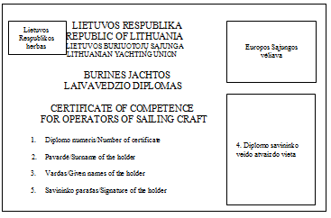

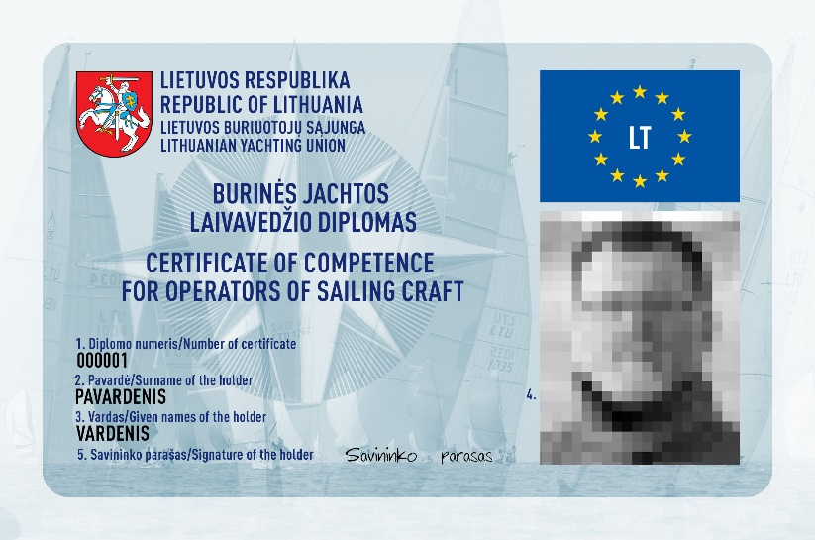

Burinės jachtos laivavedžio diplomo blanko antroji pusė

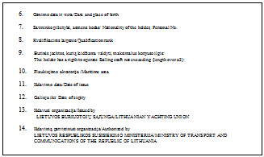

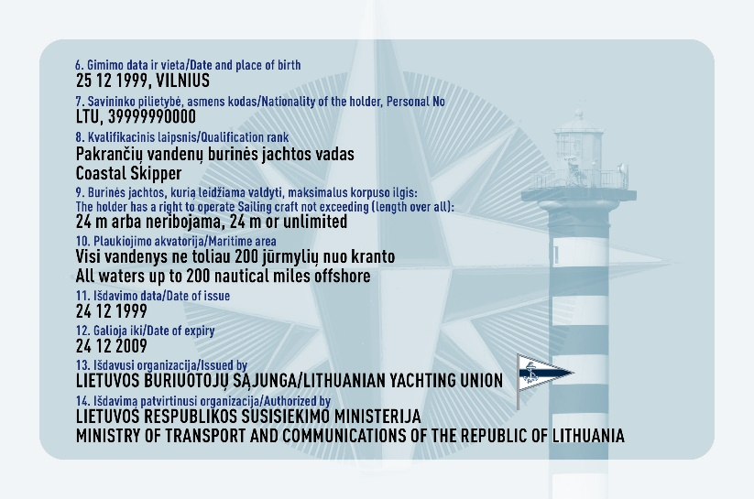

Forma patvirtinta Lietuvos buriuotojų sąjungos
prezidento 2017 m. gruodžio 18 d. įsakymu Nr. 75
(Lietuvos buriuotojų sąjungos prezidento
2018 m. kovo 8 d. įsakymo Nr. 16 redakcija)

BURINĖS JACHTOS LAIVAVEDŽIO TARPTAUTINIO KVALIFIKACIJOS LIUDIJIMO BLANKO APRAŠYMAS IR PRIVALOMOJI FORMA

1. Burinės jachtos laivavedžio tarptautinio kvalifikacijos liudijimo blankas (toliau – blankas) pagamintas iš polikarbonato. Blanko formatas – 85,60 x 53,98 mm. Blankas turi dvi puses. Blanko fono pagrindinė spalva – žalsva. Kitos ofseto spalvos: mėlyna, raudona, geltona, pilka. Užrašai išspausdinti didžiosiomis ir mažosiomis raidėmis, stambiu ir smulkiu šriftu, lietuvių ir anglų kalba (raidės mėlynos). Blanko antrosios pusės 13-14 punktų įrašai „LIETUVOS BURIUOTOJŲ SĄJUNGA/LITHUANIAN YACHTING UNION“ ir „LIETUVOS RESPUBLIKOS SUSISIEKIMO MINISTERIJA/MINISTRY OF TRANSPORT AND COMMUNICATIONS OF THE REPUBLIC OF LITHUANIA“ išspausdinti didžiosiomis raidėmis, stambiu šriftu, lietuvių ir anglų kalba (raidės juodos).

Burinės jachtos laivavedžio tarptautinio kvalifikacijos liudijimo blanko pirmoji pusė

Lietuvos Respublikos herbas
Europos Sąjungos vėliava
LIETUVOS RESPUBLIKA
REPUBLIC OF LITHUANIA
LIETUVOS BURIUOTOJŲ SĄJUNGA
LITHUANIAN YACHTING UNION

BURINĖS JACHTOS LAIVAVEDŽIO
TARPTAUTINIS KVALIFIKACIJOS LIUDIJIMAS
6. Liudijimo savininko veido atvaizdo vieta
INTERNATIONAL CERTIFICATE
FOR OPERATORS OF SAILING CRAFT
(Resolution No. 40 of the UNECE Working Party
On Inland Water Transport)

1. Pavardė/Surname of the holder

2. Vardas/Given names of the holder

5. Liudijimo numeris/Number of certificate

7. Savininko parašas/Signature of the holder

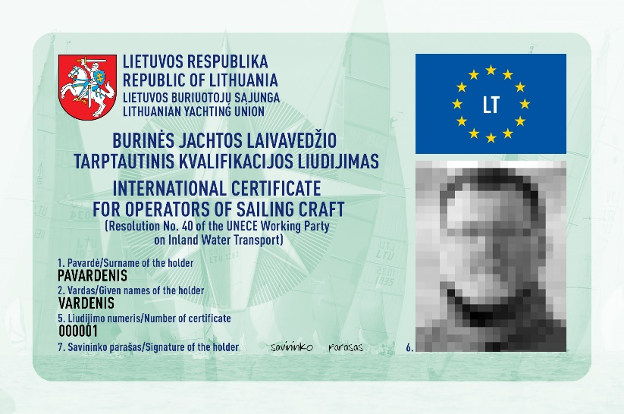

Burinės jachtos laivavedžio tarptautinio kvalifikacijos liudijimo blanko antroji pusė

3. Gimimo data ir vieta/Date and place of birth

4. Išdavimo data/Date of issue

8. Savininko adresas/Address of the holder

9. Savininko pilietybė, asmens kodas/ Nationality of the holder, Personal No.

10. Galioja: I(vidaus vandenys), C (pakrančių vandenys) S (buriniai laivai)
Valid for: I (Inland waters), C (Coastal waters), S (Sailing craft)

11. Burinės jachtos neviršijančios (ilgis)/Sailing craft not exceeding (length over all):

12. Galioja iki/ Date of expiry

13. Išdavusi organizacija/Issued by
LIETUVOS BURIUOTOJŲ SĄJUNGA/LITHUANIAN YACHTING UNION

14. Išdavimą patvirtinusi organizacija/Authorized by
LIETUVOS RESPUBLIKOS SUSISIEKIMO MINISTERIJA/MINISTRY OF TRANSPORT AND COMMUNICATIONS OF THE REPUBLIC OF LITHUANIA

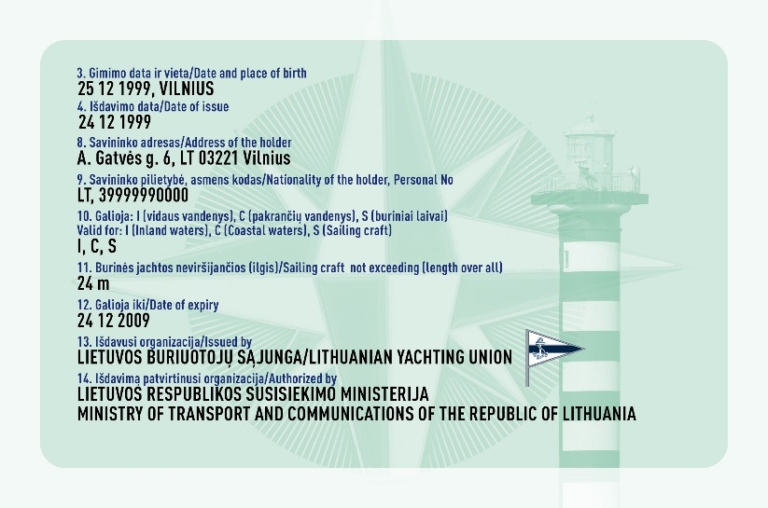
Forma patvirtinta Lietuvos buriuotojų sąjungos
prezidento 2017 m. gruodžio 18 d. įsakymu Nr. 75
(Lietuvos buriuotojų sąjungos prezidento
2018 m. vasario 27 d. įsakymo Nr. 14 redakcija)

BURINĖS JACHTOS RADIJO RYŠIO OPERATORIAUS PAŽYMĖJIMO BLANKO APRAŠYMAS IR PRIVALOMOJI FORMA

Burinės jachtos radijo ryšio operatoriaus pažymėjimo blankas (toliau – blankas) pagamintas iš polikarbonato. Blanko formatas – 85,60 x 53,98 mm. Blankas turi dvi puses. Blanko fono pagrindinė spalva – rusva. Kitos ofseto spalvos: raudona, geltona, pilka. Užrašai išspausdinti didžiosiomis ir mažosiomis raidėmis, stambiu ir smulkiu šriftu, lietuvių ir anglų kalba (raidės mėlynos). Blanko antrosios pusės 8-9 punktų įrašai „LIETUVOS BURIUOTOJŲ SĄJUNGA/LITHUANIAN YACHTING UNION“ ir „LIETUVOS RESPUBLIKOS SUSISIEKIMO MINISTERIJA/MINISTRY OF TRANSPORT AND COMMUNICATIONS OF THE REPUBLIC OF LITHUANIA“ išspausdinti didžiosiomis raidėmis, stambiu šriftu, lietuvių ir anglų kalba (raidės juodos).

Burinės jachtos radijo ryšio operatoriaus pažymėjimo blanko pirmoji pusė

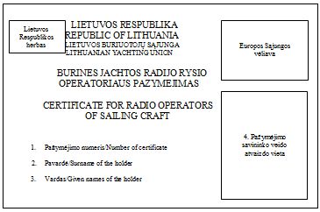

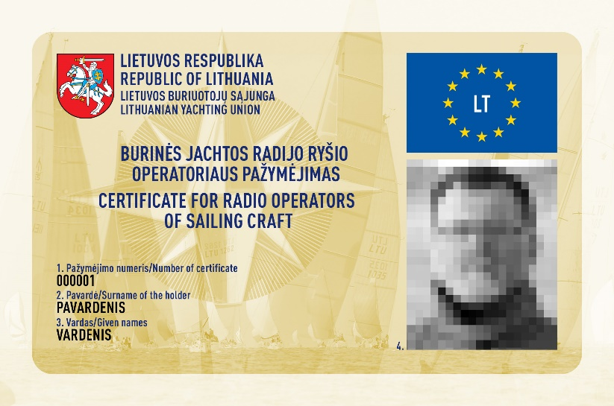

Burinės jachtos radijo ryšio operatoriaus pažymėjimo blanko antroji pusė

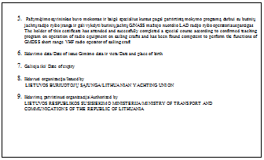

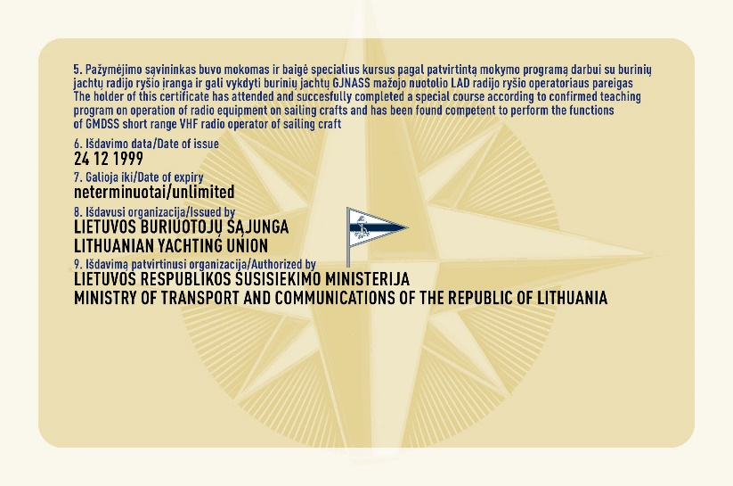

Pakeitimai:

1.
Lietuvos buriuotojų sąjunga, Įsakymas
Nr. 12, 2018-02-14, paskelbta TAR 2018-02-15, i. k. 2018-02299
Dėl Lietuvos buriuotojų sąjungos prezidento 2017 m. gruodžio 18 d. įsakymo Nr. 75 „Dėl Burinės jachtos laivavedžio diplomo, Burinės jachtos laivavedžio tarptautinio kvalifikacijos liudijimo, Burinės jachtos radijo ryšio operatoriaus pažymėjimo pildymo tvarkos aprašo ir Burinės jachtos laivavedžio diplomo, Burinės jachtos laivavedžio tarptautinio kvalifikacijos liudijimo, Burinės jachtos radijo ryšio operatoriaus pažymėjimo privalomųjų formų patvirtinimo“ pakeitimo

2.
Lietuvos buriuotojų sąjunga, Įsakymas
Nr. 14, 2018-02-27, paskelbta TAR 2018-02-27, i. k. 2018-03080
Dėl Lietuvos buriuotojų sąjungos prezidento 2017 m. gruodžio 18 d. įsakymo Nr. 75 „Dėl Burinės jachtos laivavedžio diplomo, Burinės jachtos laivavedžio tarptautinio kvalifikacijos liudijimo, Burinės jachtos radijo ryšio operatoriaus pažymėjimo pildymo tvarkos aprašo ir Burinės jachtos laivavedžio diplomo, Burinės jachtos laivavedžio tarptautinio kvalifikacijos liudijimo, Burinės jachtos radijo ryšio operatoriaus pažymėjimo privalomųjų formų patvirtinimo“ pakeitimo

3.
Lietuvos buriuotojų sąjunga, Įsakymas
Nr. 16, 2018-03-08, paskelbta TAR 2018-03-12, i. k. 2018-03840
Dėl Lietuvos buriuotojų sąjungos prezidento 2017 m. gruodžio 18 d. įsakymo Nr. 75 „Dėl Burinės jachtos laivavedžio diplomo, Burinės jachtos laivavedžio tarptautinio kvalifikacijos liudijimo, Burinės jachtos radijo ryšio operatoriaus pažymėjimo pildymo tvarkos aprašo ir Burinės jachtos laivavedžio diplomo, Burinės jachtos laivavedžio tarptautinio kvalifikacijos liudijimo, Burinės jachtos radijo ryšio operatoriaus pažymėjimo privalomųjų formų patvirtinimo“ pakeitimo

4.
Lietuvos buriuotojų sąjunga, Įsakymas
Nr. 19, 2020-12-08, paskelbta TAR 2021-01-18, i. k. 2021-00718
Dėl Lietuvos buriuotojų sąjungos prezidento 2017 m. gruodžio 18 d. įsakymo Nr. 75 „Dėl Burinės jachtos laivavedžio diplomo, Burinės jachtos laivavedžio tarptautinio kvalifikacijos liudijimo, Burinės jachtos radijo ryšio operatoriaus pažymėjimo pildymo tvarkos aprašo ir Burinės jachtos laivavedžio diplomo, Burinės jachtos laivavedžio tarptautinio kvalifikacijos liudijimo, Burinės jachtos radijo ryšio operatoriaus pažymėjimo privalomųjų formų patvirtinimo“ pakeitimo

